Стратегия форекс – Profitunity & Anti Profitunity

Данная стратегия является уникальной в своем роде т.к. сочетает в себе базовые принципы трендовой и контртрендовой работы на рынке форекс. В основе этой стратегии лежат принципы теории хаоса, описанные трейдером Биллом Вильямсом в книге «Новые измерения в биржевой торговле» и в книге его дочери Джастин Вильямс Торговый Хаос 2 Стратегия даёт возможность трейдеру наиболее безопасно войти в тренд, который только-только зарождается. (Как говорил дед Билла -методом слепой курицы попасть в тренд.) и наращивать позиции только по тренду используются сигналы при пересечении SМА 240 и EMA 60 , а так же пяти торговых измерений описанной в книге Б. Вильямса "Новые измерения в биржевой торговле",.
Первое измерение: преодоление фрактала за пределами пасти Аллигатора;
Второе измерение: сигналы от индикатора AO (Awesome Oscillator);
Третье измерение: сигналы от индикатора AC (Accelerator Oscillator);
Четвертое измерение: торговля в зонах;
Пятое измерение: торговля линией баланса.
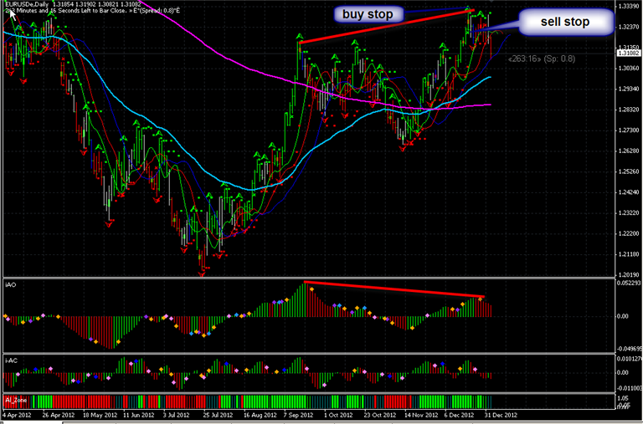
Для определения тренда, а также его направления будем использовать известный индикатор Аллигатор и положение скользящих средних SМА 240 и EMA 60.
Помимо Аллигатора мы будем использовать Awesome Oscillator (AO), который нам подскажет в каком состоянии находится тренд, чтобы мы могли определить ортодоксальное дно или вершину рынка на временном отрезке 100-140 бар тайм фрейм D. АО и график цены должны сформировать дивергенцию, которая укажет на расхождение, что в свою очередь прогнозирует разворот тренда. Формирование дивергенции является обязательным условием! В данном случае АО выступает в качестве фильтра, тем самым исключая ложные сигналы. Наиболее безопасную точку входа нам укажет сигнальный дивергентный бар-убийца, который должен иметь определенные характеристики, которые указывают на надежность сигнала.
Открытие позиций и размещение нашей первой защиты от потерь.

Первый вход в рынок происходит в тот момент, когда предыдущее направление рынка ослабло и образовался бар- убийца тренда с целью занять позицию в противоположном направлении и попасть в зарождающийся тренд.
1. Сигнальный дивергентный бар-убийца медвежий разворот, формируется на локальном максимуме восходящего тренда и должен установить новый максимум, а также должен закрыться в нижней половине, а лучше в нижней трети своей длинны (при условии, что тренд восходящий), при этом чем длиннее бар и чем ярче закрытие в противоположной стороне, тем сильнее сигнал.

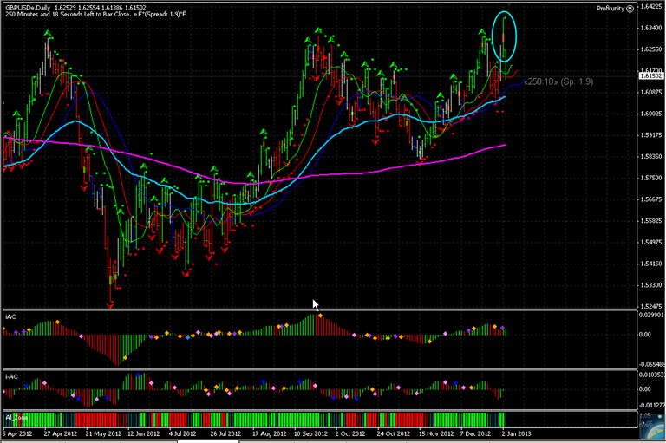

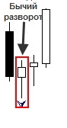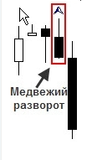
Сигнальный дивергентный бар-убийца бычий разворот, формируется на локальном минимуме нисходящего тренда и должен установить новый минимум, а также должен закрыться в верхней половине, а лучше в верхней трети своей длинны (при условии, что тренд нисходящий), при этом чем длиннее бар и чем ярче закрытие в противоположной стороне, тем сильнее сигнал.

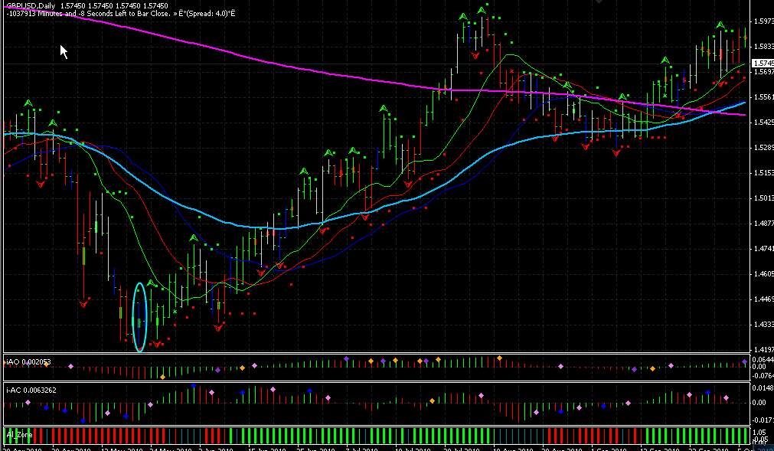

2. Сигнальный бар не должен касаться или пересекать линии Аллигатора, при этом чем дальше от Аллигатора находится сигнальный бар, тем сильнее сигнал.
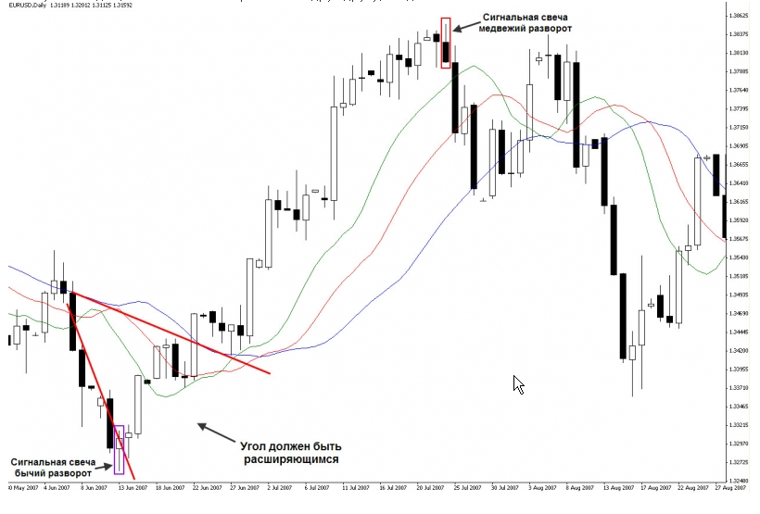

3. Направление движения графика цены и синей линии Аллигатора, должны формировать угол, при этом угол должен быть расширяющимся. Чем больше этот угол, тем сильнее сигнал. (первая линия проводится через точку последнего пересечения графика цены и красной линии Аллигатора и через точку закрытия сигнального бара, а вторая линия строится по синей линии Аллигатора). Если угол сходящийся или линии параллельны друг другу, то данная сигнальный бар не действительный.

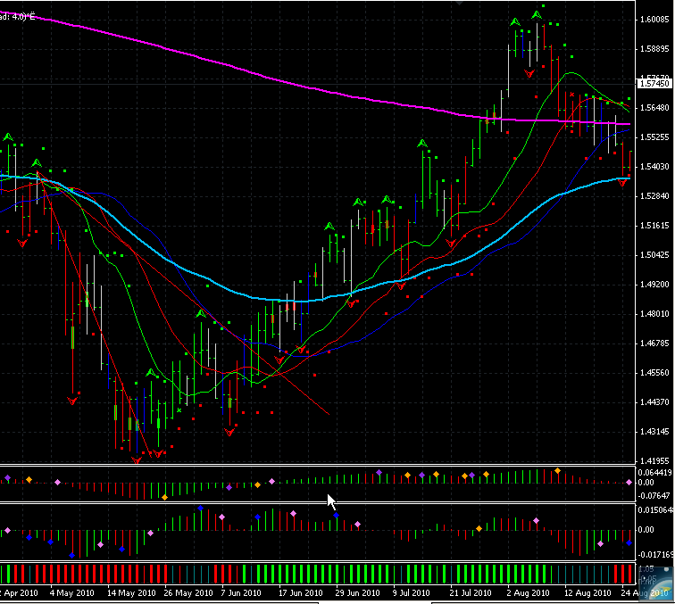

Используем Аллигатор, для того чтобы определить в каком тренде мы находимся.

Считаем, что тренд нисходящий если цена находится ниже Аллигатора, при этом линии Аллигатора расходятся и направлены вниз. В данном случае ищем сигнальный бар бычий разворот, для открытия длинной позиции.

Считаем, что тренд восходящий если цена находится выше Аллигатора, при этом линии Аллигатора расходятся и направлены вверх. В данном случае ищем сигнальный бар медвежий разворот, для открытия короткой позиции.

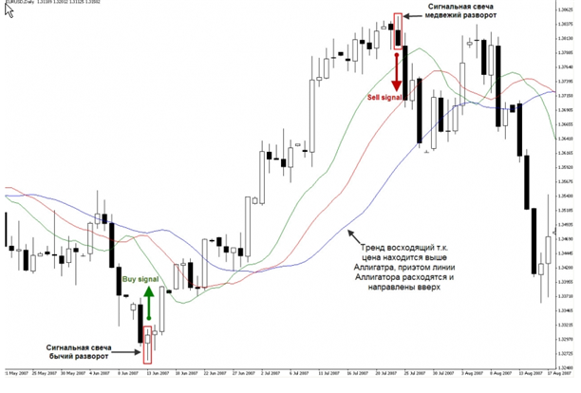

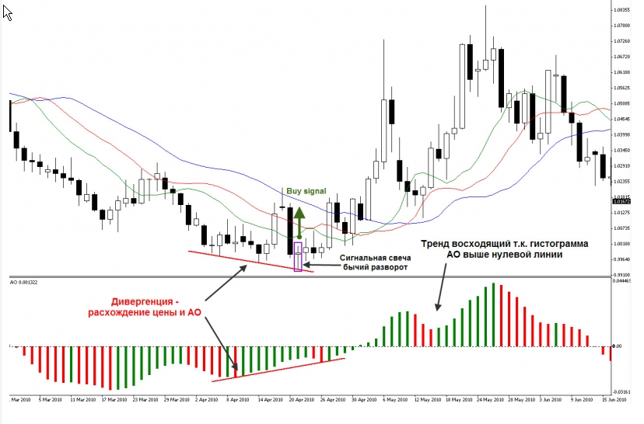

И так начнём торговлю!

Первый вход после появления «Киллера» на пробой отложенным ордером.
Стартовый лот будет 0.1 .
В момент выставления заявки мы сразу размещаем остановку, чтобы выйти из рынка (уйти полностью) при первом закрытии выше/ниже дивергентного киллер-бара. устанавливаем StopLoss и противоположный ордер на разворот +2 спреда+1пункт для первой позиции

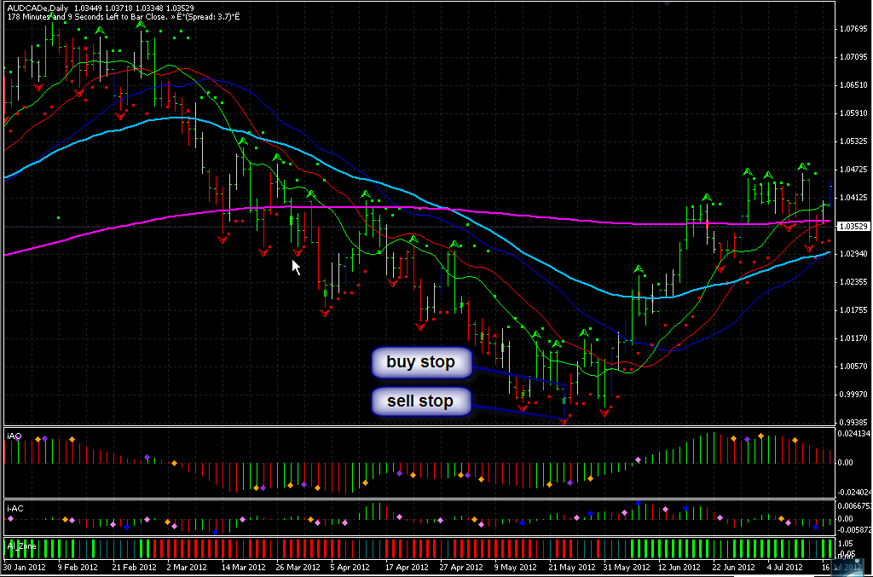

Второй вход на добавление: 0.5 лота . .
Сигнал на добавление после трех столбцов АО одного цвета (в нашем случае зелёного). Дождись закрытия сегодняшнего дня и если столбец АО останется зелёным, то на его минимуме - спред + 1 пункта выставляйте ордер на доливку . Этот сигнал называется Второй Мудрец и на графике АО

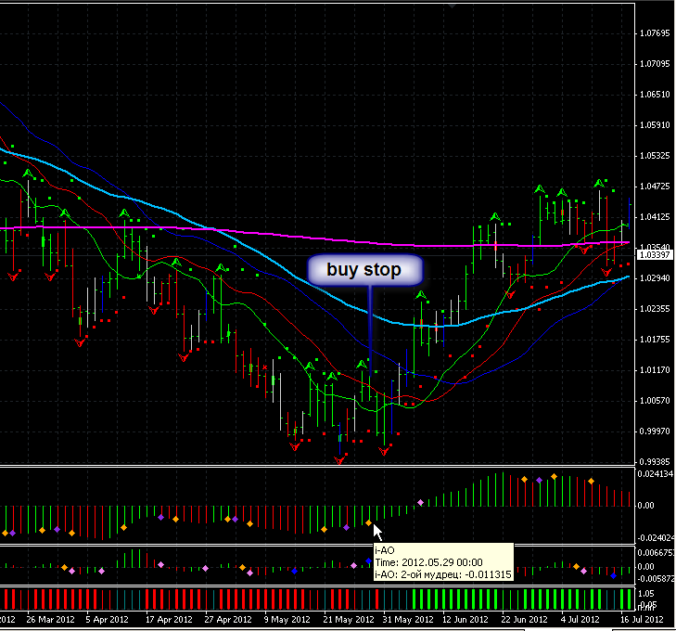

3-й вход на добавление: 0.4 лотами
Сигнал 2 пика

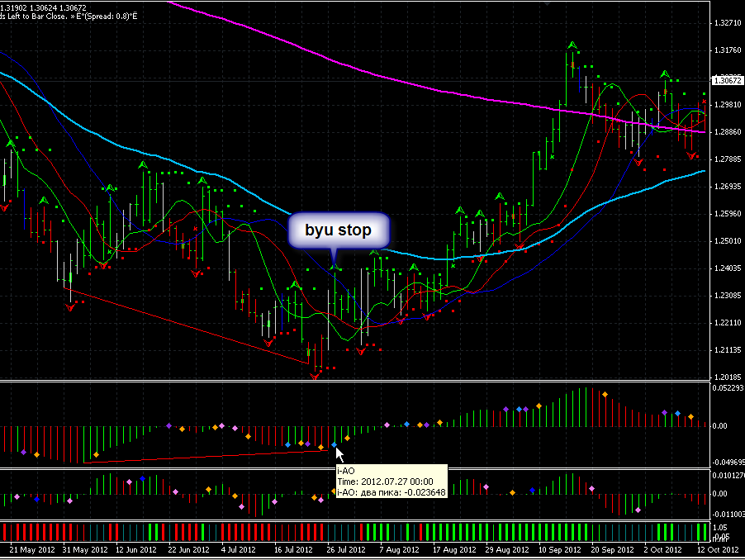

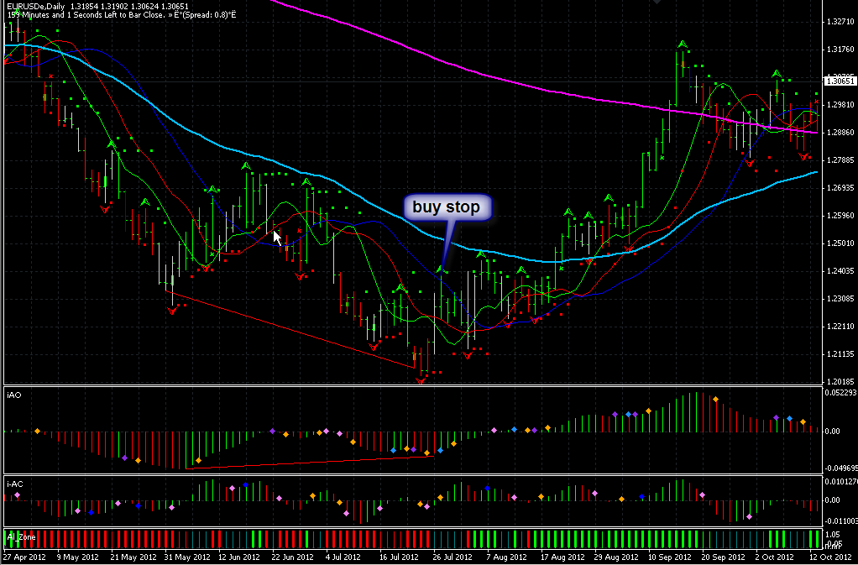

Четвёртый вход на добавление: 0.3 лота

Использование первого прорывающего фрактала
Чтобы квалифицировать его, максимум среднего бара фрактала должен быть выше Зубов Аллигатора, которые мы окрашиваем в зелёный цвет на ценовых графиках. Независимо от того, сколько других сигналов может быть еще образовано, мы не должны обращать внимания ни на один из них до тех пор, пока этот первый фрактал за пределами пасти не будет преодолен ценами. Всегда используем самый последний по времени сигнал

Агрессивное добавление

После того, как ценами был преодолен первый фрактальный сигнал, мы используем любой и все фракталы в этом направлении. Теперь мы действуем очень агрессивно. Обычно все движется теперь с нами в одном направлении, включая движущую силу (АО) и ускорение (АС), но даже если это не так, мы все равно будем использовать сигналы после того, как первый фрактал был достигнут рынком.
Наша торговая стратегия состоит в том, чтобы агрессивно добавляться, используя любые, и все сигналы пяти измерений только по направлению аллигатора!

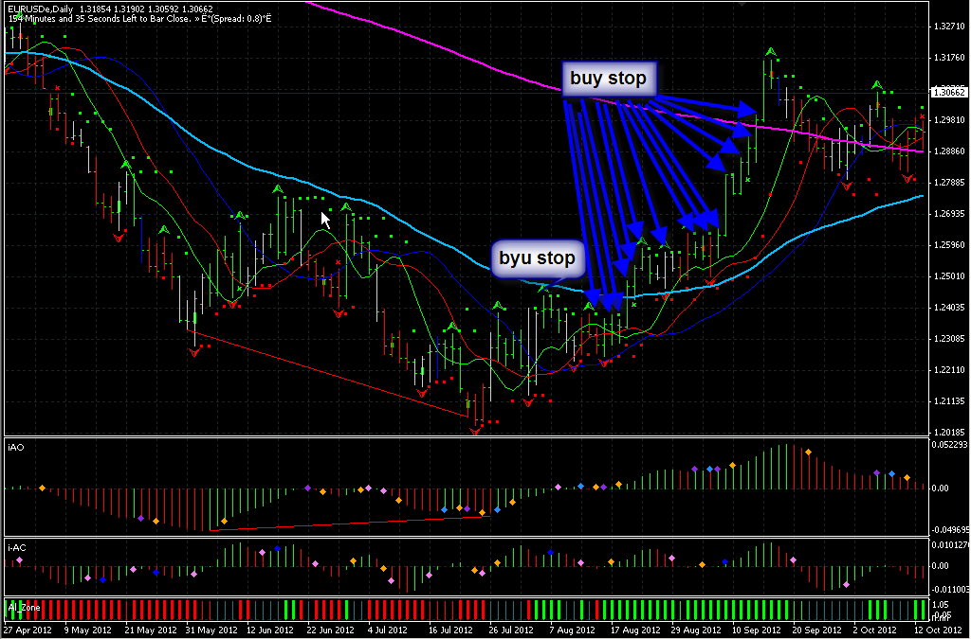
От второго измерения реализовано два типа сигналов. Это пересечение нулевой линии индикатора AO (Awesome Oscillator) и сигнал "блюдце.
Пятая по счету доливка будет производиться 0.2 лотами.
Последующие доливки в направлении позиции будут происходить только 0.1 лотом

Для формирования торгового паттерна "Пересечение нулевой линии" необходимо два столбца индикатора. На покупку требуется, чтобы второй столбец в истории был ниже нулевой линии, а первый столбец в истории выше нулевой линии. Максимальная цена первого бара будет сигнальной, и при ее превышении текущей ценой будем отправлять ордер на сервер в направлении покупки. Формирование сигнала на продажу по пересечению нулевой линии происходит зеркально.

Для формирования торговой ситуации на покупку под названием "блюдце" необходимо три подряд столбца, причем второй должен быть красного цвета, выше нулевой линии, первый должен быть зеленого цвета, то есть выше второго. Сигнальной ценой будет максимальная цена первого бара, которая будет действующей до тех пор, пока не будет преодолена текущей ценой либо повторно не сформируется подобный сигнал на покупку. Сигнал на продажу по паттерну "блюдце" формируется аналогично зеркально на противоположной стороне индикатора. 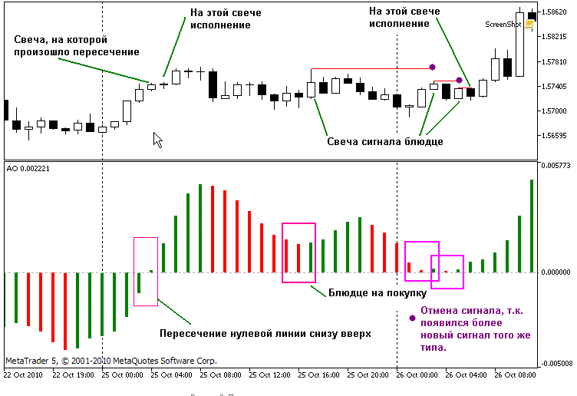

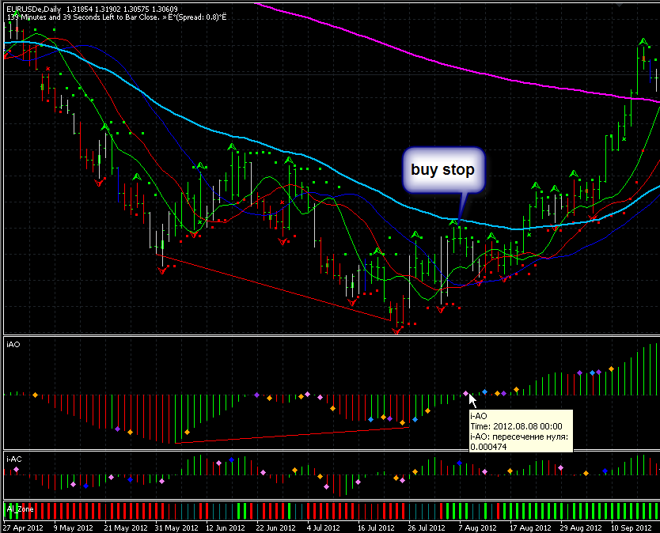

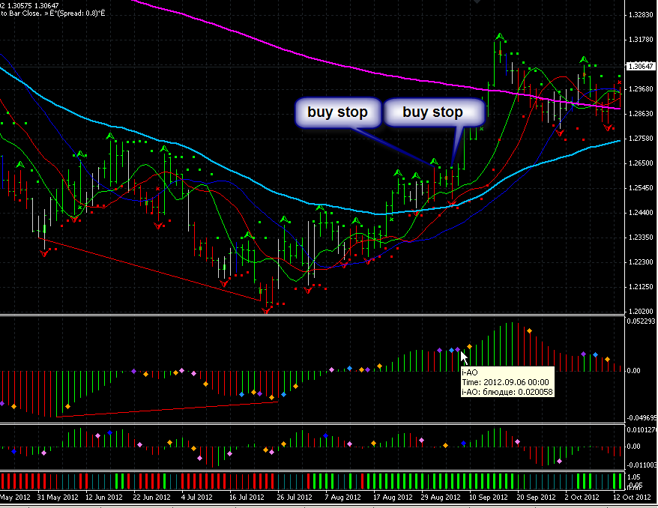

Описание торговли сигналами третьего измерения

От третьего измерения (индикатор AC, Accelerator Oscillator) есть сигналы на покупку "выше нулевой линии" и "ниже нулевой линии". Проверку производим на нулевом баре. Если первый столбец выше нулевой линии, то нам необходим вариант "А", который состоит из двух зеленых и одного красного столбцов гистограммы. Причем неважно положение относительно нулевой линии второго и третьего столбцов.

Если же первый столбец ниже нулевой линии (вариант "В"), то для формирования сигнала на покупку необходимо три зеленых и один красный бар. Здесь также не учитывается положение остальных столбцов относительно нулевой линии. Сигналы на продажу от третьего измерения зеркально аналогичные.

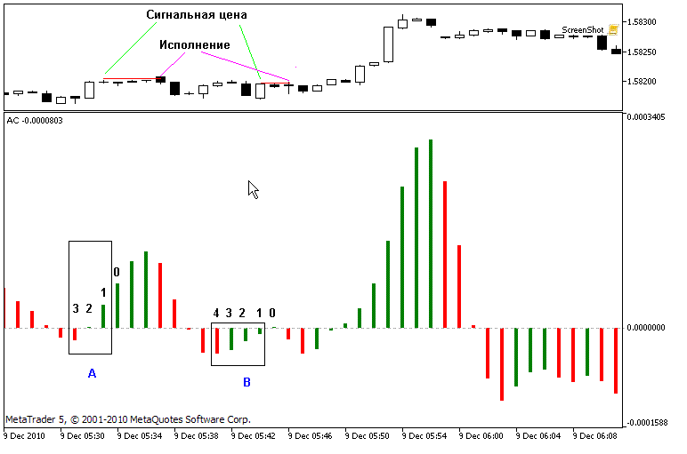
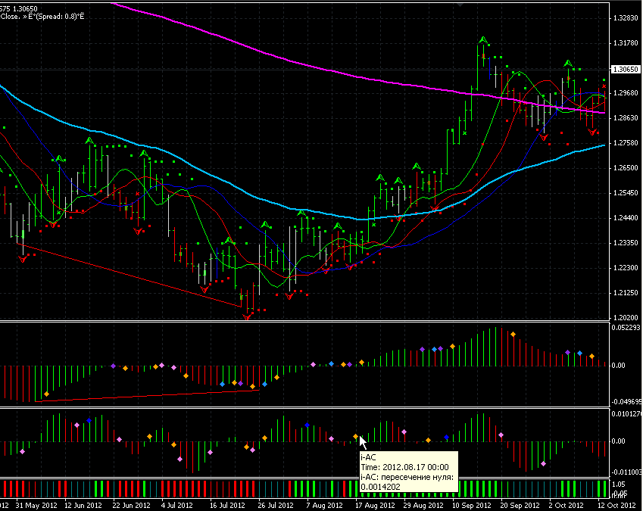

Описание торговли сигналами четвертого измерения ("Зональная торговля")

Зеленой зоной называется такой паттерн, когда одному бару на двух индикаторах AO и АС соответствуют зеленые столбцы. Для формирования торгового сигнала необходимо две подряд зеленых зоны и чтобы цена закрытия первого бара была выше цены закрытия второго. Исполнение сразу при открытии нового бара. В оригинале исполнение должно быть ордером по закрытию бара. Бывает ситуация, когда последний тик закрывающегося бара может изменить цвет столбца на АО или АС, и тогда получается, что вход на покупку по сигналу от зеленой зоны был ложным. По этим причинам я использую именно открытие нового бара для покупки.

Также от четвертого измерения есть сигнал переноса стоп приказа на закрытие для позиции Buy. Для этого необходимо пять подряд зеленых зон. Минимальное значение цены первой из зон будет использовано в качестве установки Stop Loss. Если на следующем баре стоп приказ не сработает (после его закрытия), то при открытии нового переносим Stop Loss на минимальную цену предыдущего закрытого бара (по идее должна быть выше, чем стоп приказ), причем не учитываем какого цвета зона на предыдущем баре.

Также используется ограничение на доливку в открытую позицию на покупку по количеству подряд зеленых зон: Б. Вильямс рекомендует 6 или 8. После чего необходимо подождать появление серой (это когда цвета столбцов на АО и АС разные) или красной зон, которые вновь разрешают производить доливки на покупку от зеленой зоны.

Сигнал на продажу формирует "красная зона" - зеркальное отражение зеленой зоны.

Цвет зоны также оказывает влияние на количество баров, формирующих сигнал от пятого измерения: "Торговля Линией Баланса". За эту линию Б. Вильямс принял "зубы" Аллигатора. В этом сигнале хочу особо подчеркнуть, что опорные цены (OHLC) нулевого бара участвуют для формирования сигнала.
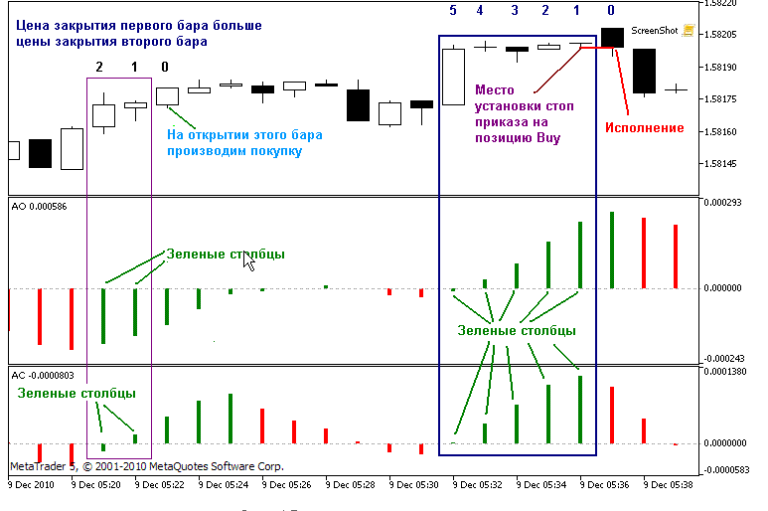

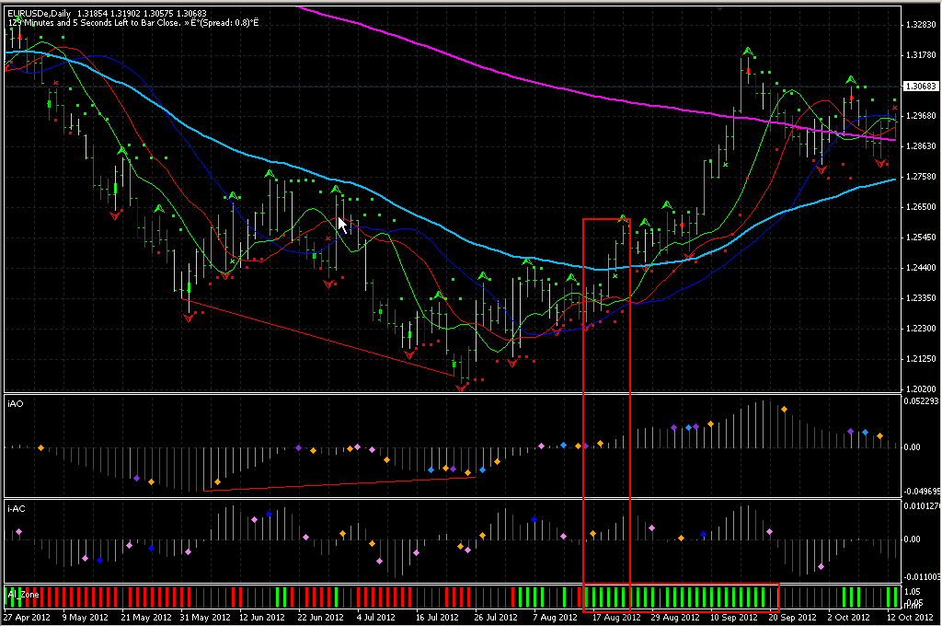

Описание торговли сигналами пятого измерения

Паттерн "покупка выше линии баланса" при условии, что сейчас находимся в зеленой зоне, формируется двумя барами. Если цена открытия нулевого бара (она же и максимальная цена этого бара в этот момент) ниже, чем первая предыдущая максимальная цена бара (может быть найдена несколько баров назад), то найденная максимальная цена будет ценой на открытие позиции в направлении покупки для зеленой зоны. Для красной или серой зон необходим еще один максимум выше цены для входа в зеленой зоне. Как только его находим (обычно не дальше 10 баров назад и выше зубов Аллигатора [мое дополнение, у автора не нашел сколько нужно баров назад для такого паттерна]), то запоминаем ее как цену для входа в красной или серой зоне в направлении покупки.

Далее уже на каждом новом делаем проверку на предмет превышения текущей ценой найденных цен для открытия по сигналу "покупка выше линии баланса" в условиях зеленой или других (красной и серой) зон.

:
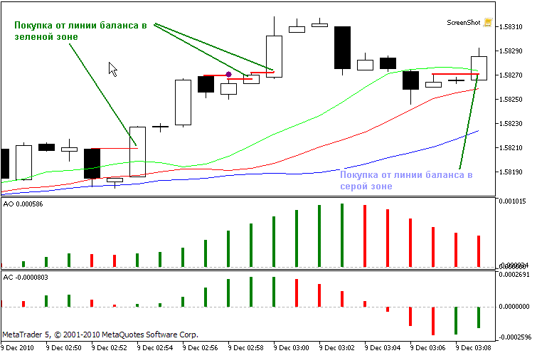
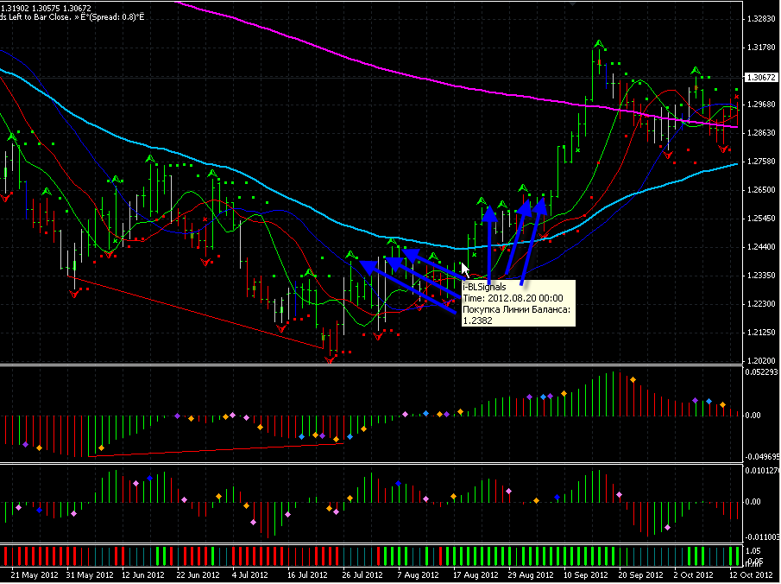

Извлечение прибыли и сопровождение позиции

В данный момент мы должны принять ответственное решение: из четырех стратегий получения прибыли выбрать самую подходящую в данных обстоятельствах. Ниже приводятся примеры таких решений, упорядоченные в соответствии с размерами прибыли в рамках определенного периода времени:

1. Закрытие выше (ниже на растущем рынке) зубов Аллигатора — красной линии. Это лучшее доходное закрытие, по временным характеристикам. Вместе с тем, будут периоды, когда рынок будет продолжать двигаться в вашем направлении, а остановка красной линии приведет вас к потере части прибыли. Если это для вас существенно, вы можете использовать следующую стратегию.

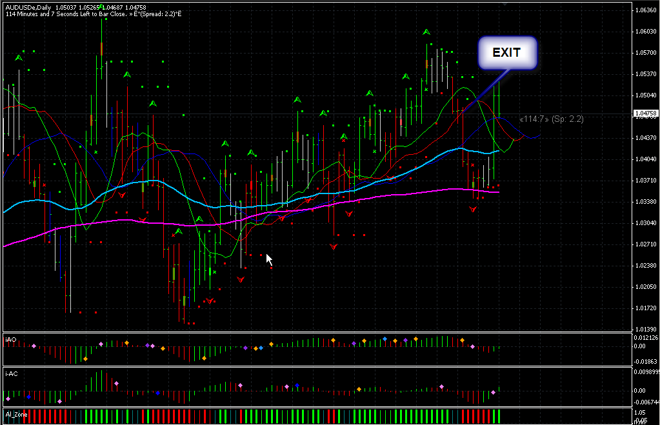

2. Пять последовательных баров одного цвета. Например, вы на бычьем рынке и наблюдаете пять или более зелёных ценовых баров подряд. Вы можете решить выжать прибыли, поставив стоп на уровне, который находится сразу над максимумом пятого зелёного бара. Если вы используете этот метод, вам придется перетаскивать вашу остановку к следующей точке над каждым новым, более низким максимумом до тех пор, пока вы не будете остановлены. Решив выйти, используйте этот метод получения прибыли. Если рынок продолжает двигаться в прежнем направлении, вы можете войти снова на любом сигнале к покупке, который возникнет вне пасти Аллигатора.
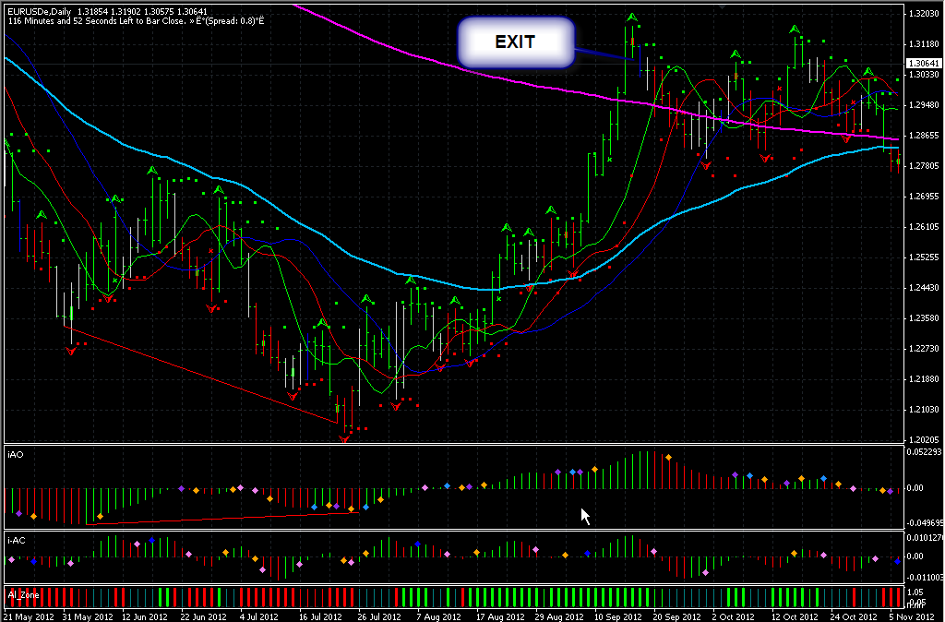

3. Остановка зеленой линии (губы). Будут случаи, когда рынок просто улетает в вашем направлении, как это происходит в волне Эллиотта 3, и вы захотите воспользоваться этим щедрым даром, который дарит вам рынок. Для этого вы можете использовать или губы Аллигатора, или зеленую линию в зависимости от того, что будет ближе к текущей цене. Использование этого метода будет часто давать вам значительно меньше прибыли, чем, когда вы оставались бы с красной линией, но сложившиеся обстоятельства могут диктовать вам, что это — лучший выбор, который можно сделать в данный момент времени. Мы определяем быстро развивающийся рынок, когда угол цены больше, чем угол губ Аллигатора (зеленая линия). Стопы, основанные на красной или зеленой линии, всегда являются остановками только при закрытии. Рынок должен не только проникать за линию, он должен также закрываться выше (ниже) линии.

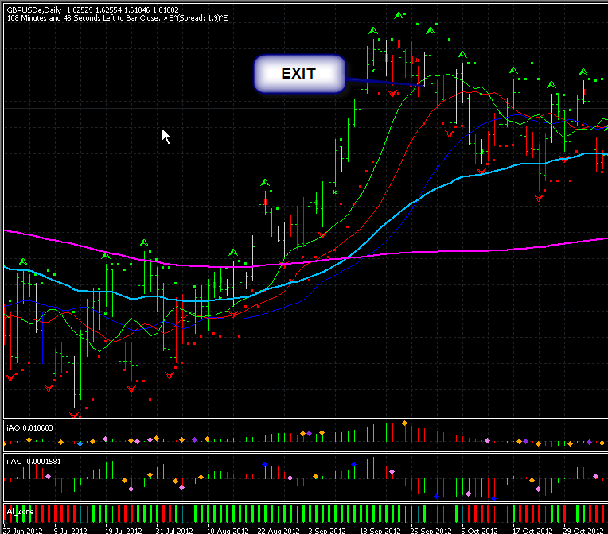

4.Выход на пробое обратного фрактала.

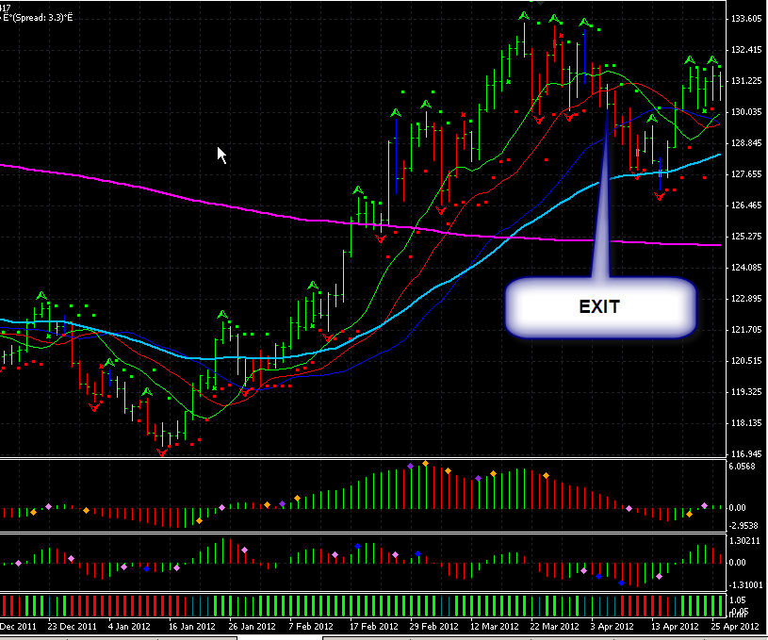

Описание индикаторов используемых в методике:

1.1. Аллигатор
Технический индикатор Alligator — это комбинация Линий Баланса (Скользящих Средних, Moving Averages), использующих фрактальную геометрию и нелинейную динамику.
Синяя линия (Челюсть Аллигатора) — это Линия Баланса для временного периода, который использовался для построения графика (13-периодное сглаженное скользящее среднее, сдвинутое на 8 баров в будущее);
Красная линия (Зубы Аллигатора) — это Линия Баланса для значимого временного периода на порядок ниже (8-периодное сглаженное скользящее среднее, сдвинутое на 5 баров в будущее);
Зеленая линия (Губы Аллигатора) — это Линия Баланса для значимого временного периода, который ниже еще на один порядок (5-периодное сглаженное скользящее среднее, сдвинутое на 3 бара в будущее).

Губы, Зубы и Челюсть Аллигатора показывают взаимодействие разных временных периодов. Поскольку тренды на рынке можно выделить лишь в течение 15-30 процентов времени, то необходимо следовать трендам и не работать на рынках, изменяющихся только в пределах определенных ценовых периодов.

Когда Челюсть, Зубы и Губы закрыты или переплетены, Аллигатор собирается спать или уже спит. Когда он спит, его голод увеличивается — чем дольше он спит, тем более голодным он будет, когда проснется. Когда он просыпается, первое, что он делает, — это открывает свою Пасть и начинает зевать. Затем он начинает чуять запах пищи: мясо быка или мясо медведя, и начинает за ним охотиться. Когда Аллигатор основательно наестся, он начинает терять интерес к пище-цене (Линии Баланса сходятся) — это время для фиксирования прибыли.

1.2. Фракталы
Все рынки характеризуются тем, что в течение большей части времени цены на них сильно не меняются и лишь в течение небольшого времени (15-30 процентов) наблюдаются трендовые изменения. Наиболее благоприятны для извлечения прибыли периоды, когда цены на рынках изменяются в соответствии с определенным трендом.

Фракталы (Fractals) — это один из 4 индикаторов торговой системы Билла Вильямса, позволяющий обнаруживать дно или вершину. Техническое определение фрактала вверх — это серия из минимум пяти последовательных баров, в которой перед самым высоким максимумом и за ним находятся по два бара с более низкими максимумами. Противоположная конфигурация (серия из пяти баров, в которой перед самым низким минимумом и за ним находятся по два бара с более высокими минимумами) соответствует фракталу вниз. На графике фракталы имеют значения High и Low и отмечены стрелками вверх или вниз.

Сигналы технического индикатора Fractals необходимо отфильтровывать с помощью технического индикатора Аллигатор. Другими словами, не следует заключать сделку на покупку, если фрактал находится ниже Зубов Аллигатора, и не следует заключать сделку на продажу, если фрактал находится выше Зубов Аллигатора. После того, как сигнал фрактала сформирован и имеет силу, что определяется его позицией вне Пасти Аллигатора, он остается сигналом до тех пор, пока не поражается, либо до той поры, пока не возникает более свежий сигнал фрактала.

1.3. AO (Awesome Oscillator)
Технический индикатор Чудесный Осциллятор Билла Вильямса (Awesome Oscillator, AO) — это 34-периодное простое скользящее среднее, построенное по средним точкам баров (H+L)/2, которое вычтено из 5-периодного простого скользящего среднего, построенного по центральным точкам баров (H+L)/2. Он точно говорит нам, что происходит в текущий момент времени с движущей силой рынка.

1.4. AC (Accelerator Oscillator)
Цена — это последний элемент, который изменяется. Прежде чем изменится цена, изменяется движущая сила рынка, а перед тем, как движущая сила изменяет свое направление, ускорение движущей силы должно замедлиться и дойти до нуля. Затем она начинает ускоряться в противоположном направлении до тех пор, пока цена не начнет изменять свое направление.

Технический индикатор Ускорения/Замедления (Accelerator/Decelerator Oscillator, AC) измеряет ускорение и замедление текущей движущей силы. Этот индикатор будет изменять направление перед изменением движущей силы, а она в свою очередь будет изменять свое направление перед изменением цены. Понимание того, что АС является более ранним предупреждающим сигналом, дает очевидные преимущества.

